Apartado 1: Generación de imágenes

- Elige un producto que quieras promocionar y busca una imagen suya en Internet, o dibújala y pásala a tu dispositivo.
Para esta tarea selecciono mi ratón preferido.
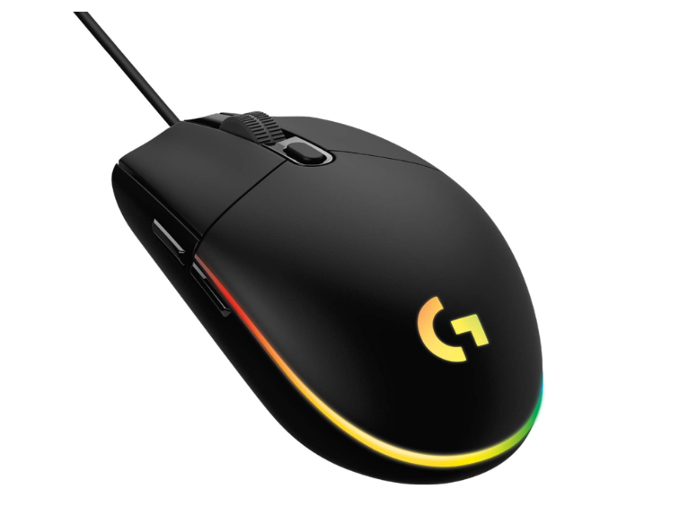
- Accede a deepdreamgenerator.com y genera la imagen de tu producto (dale a "Generate" y sigue las instrucciones).
Entro en la web y me creo una cuenta.
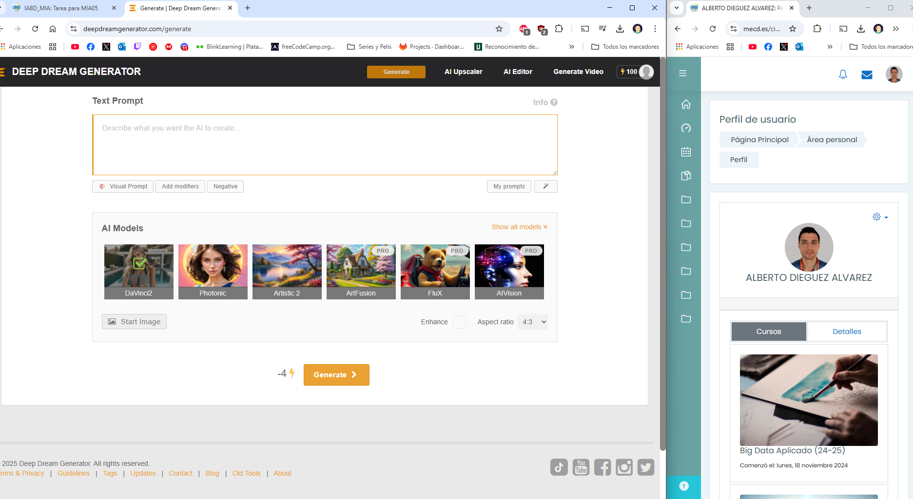

Relleno los diferentes campos y genero la imagen.
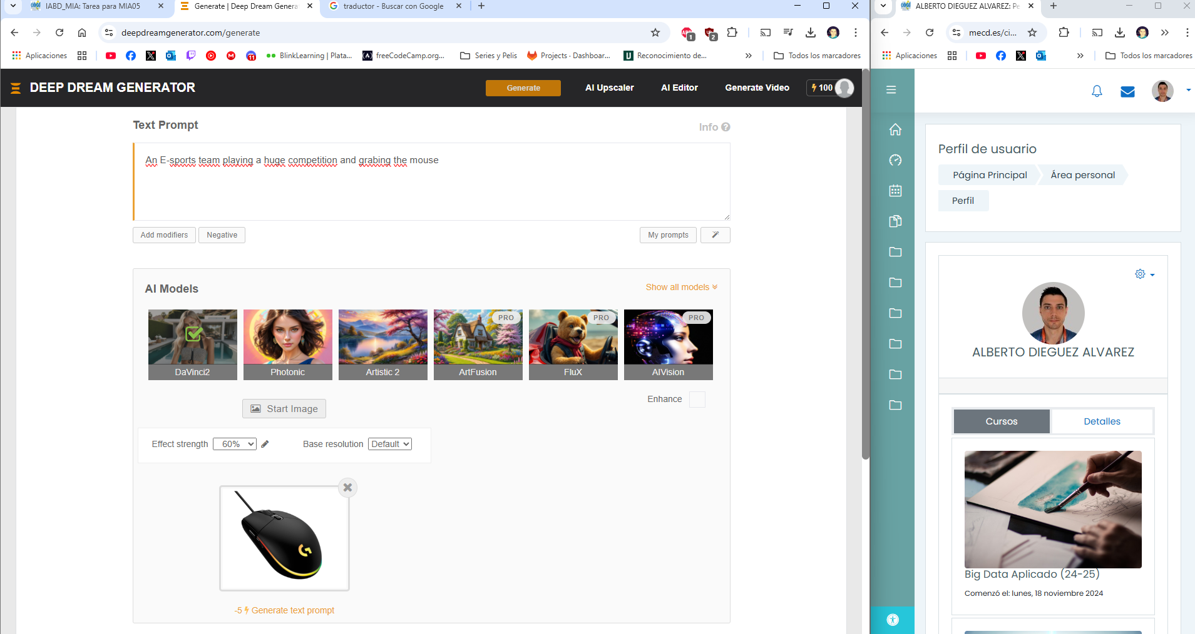
Probé subiendo el prompt con una imagen del ratón… pero no hacía nada, me devolvía la misma imagen. Le cambié el prompt y le borré la imagen, este es el resultado.
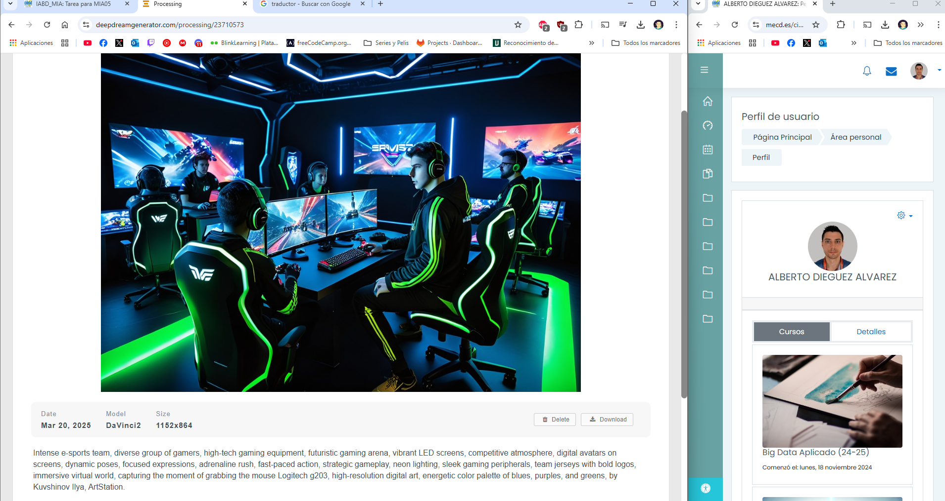
No se ve bien el mouse. Después de varias pruebas consigo esto.
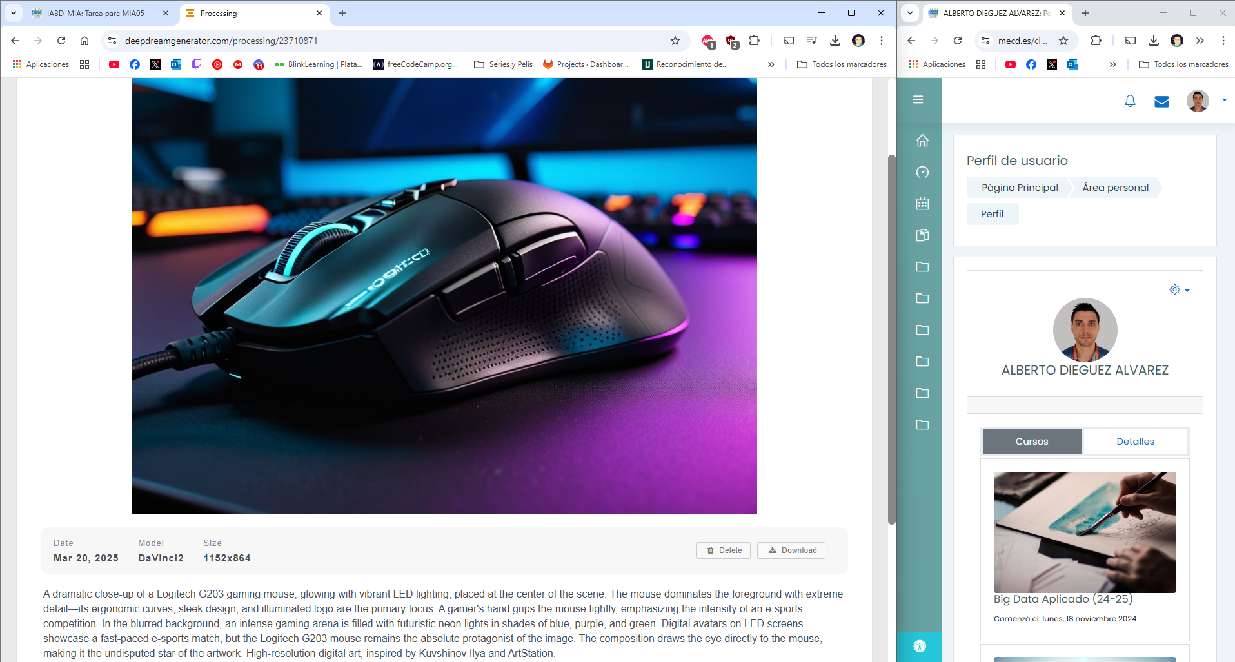
Después de mucho probar me quedo con esta.
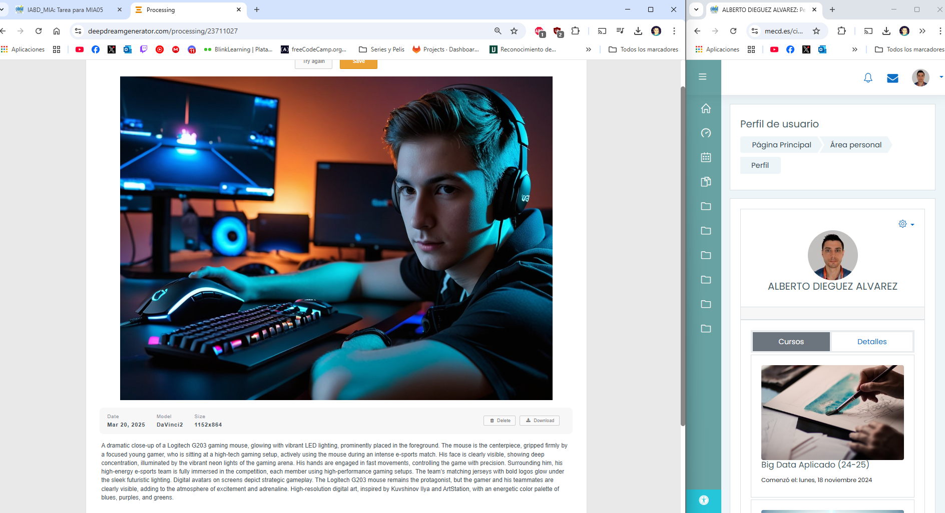

Apartado 2: Generación de texto.
- Define la frase o slogan de tu producto.
Usaré el siguiente slogan:
“El mouse de los campeones”
- Accede a Copy.ai, tendrás que registrarte para poder generar los textos de tus campañas publicitarias.
Accedo a la web y me creo una cuenta.
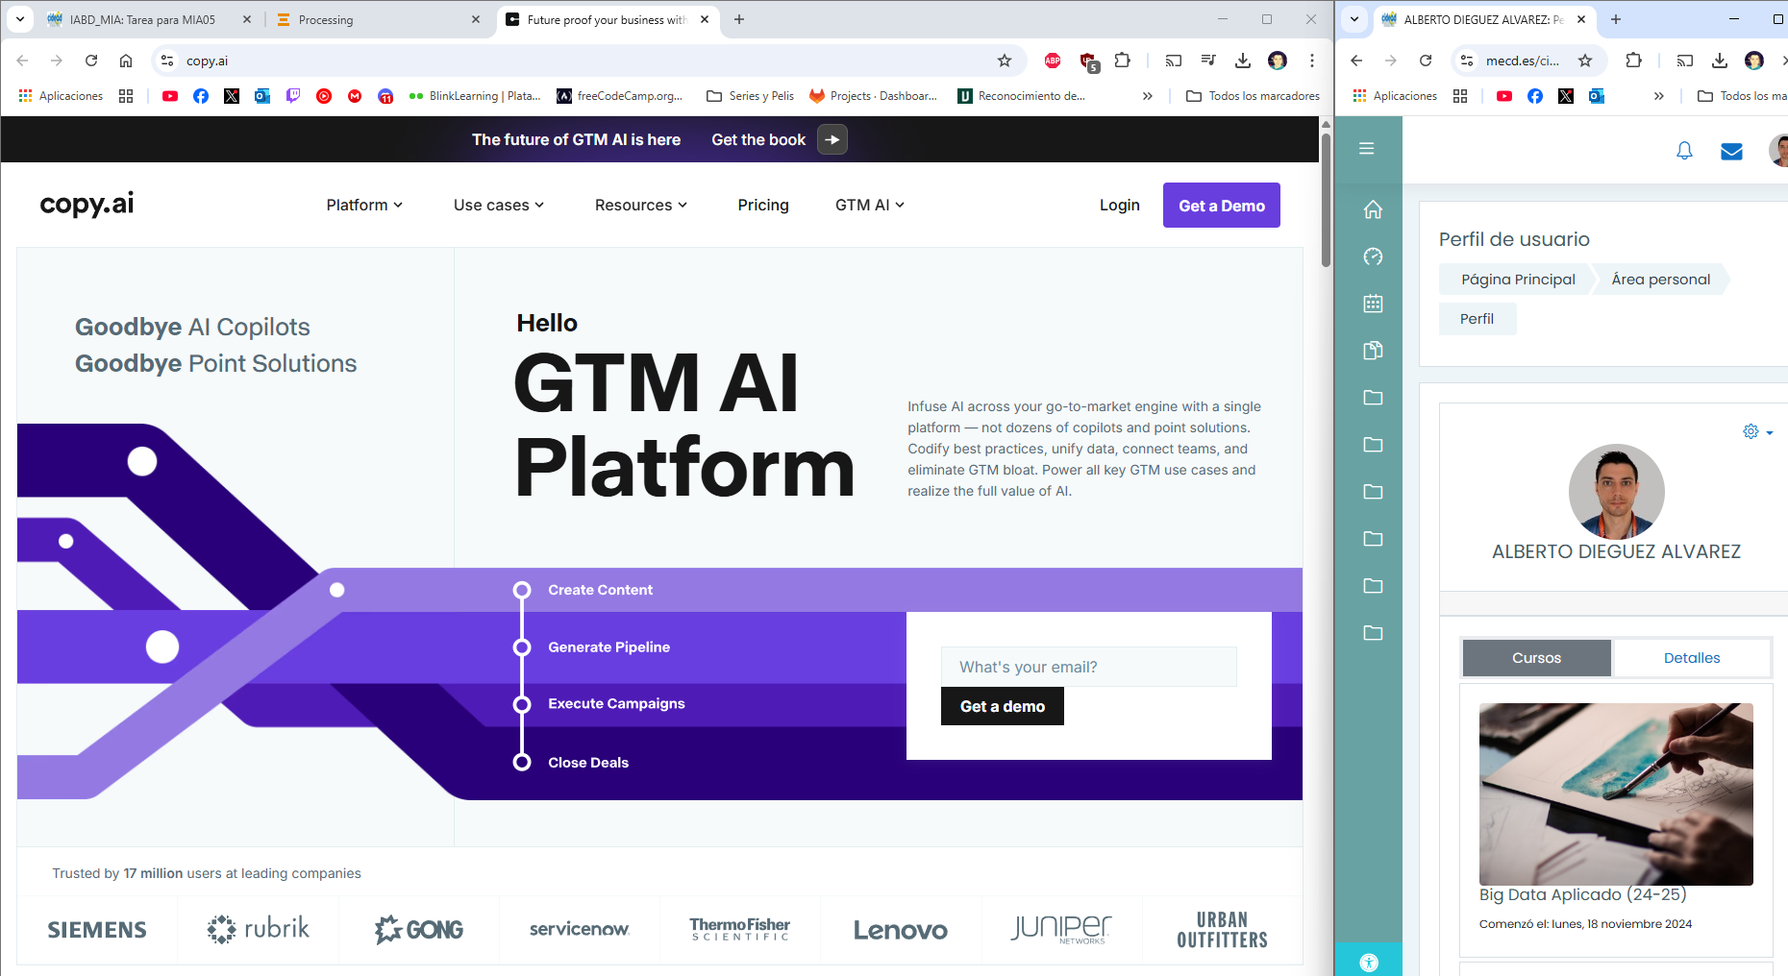
- Crea con la herramienta varios mensajes para anuncios de tu producto (Ad Copy Variants). Tendrás que escribir el nombre de tu producto, una breve descripción y seleccionar el tono en el que quieres que se generen los mensajes.
No encuentro esa herramienta. Utilizo Generate Google ads.
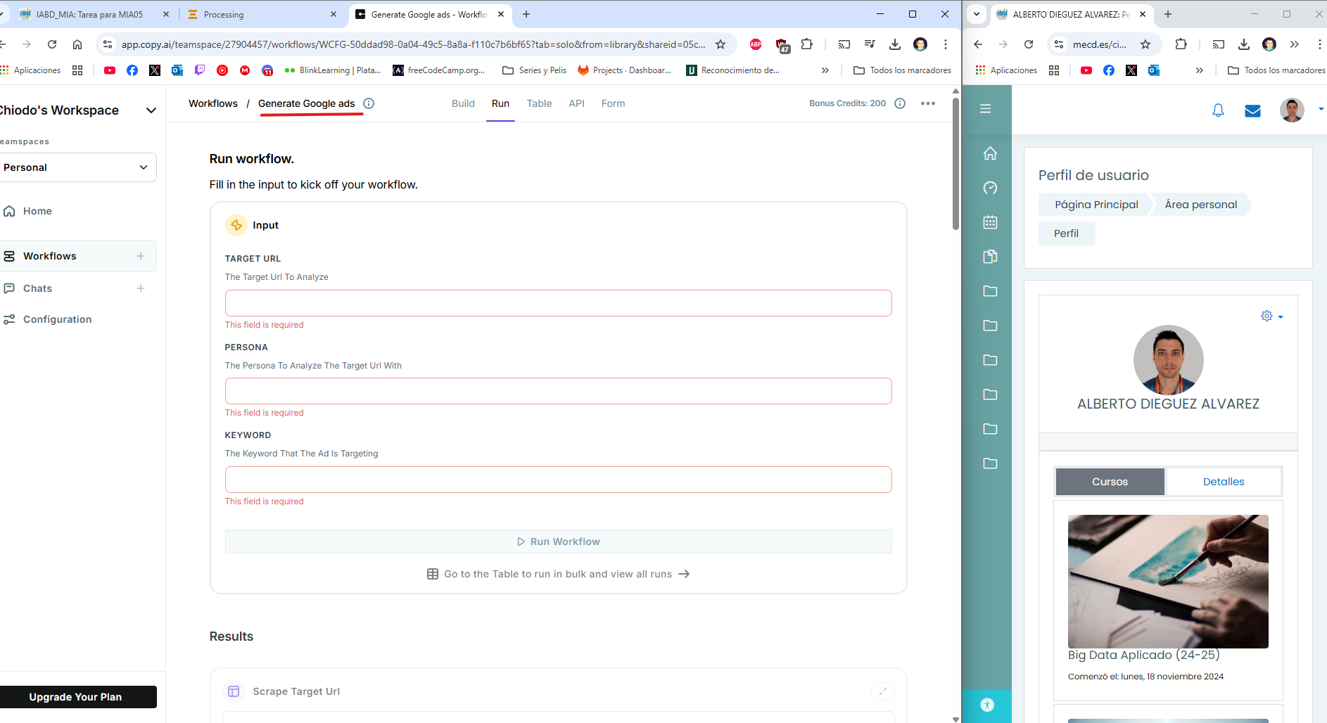
Después de leer en el foro que se pueden usar otras herramientas, paso a utilizar ChatGPT.
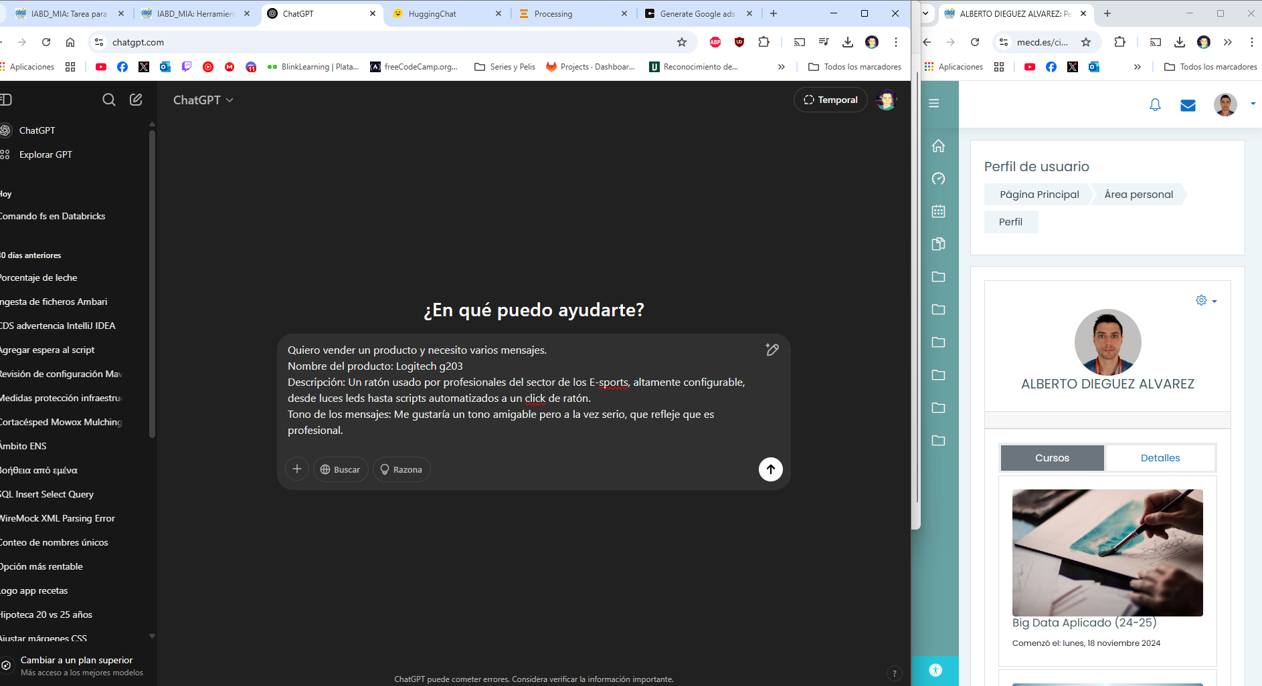
ChatGPT me muestra varios mensajes:
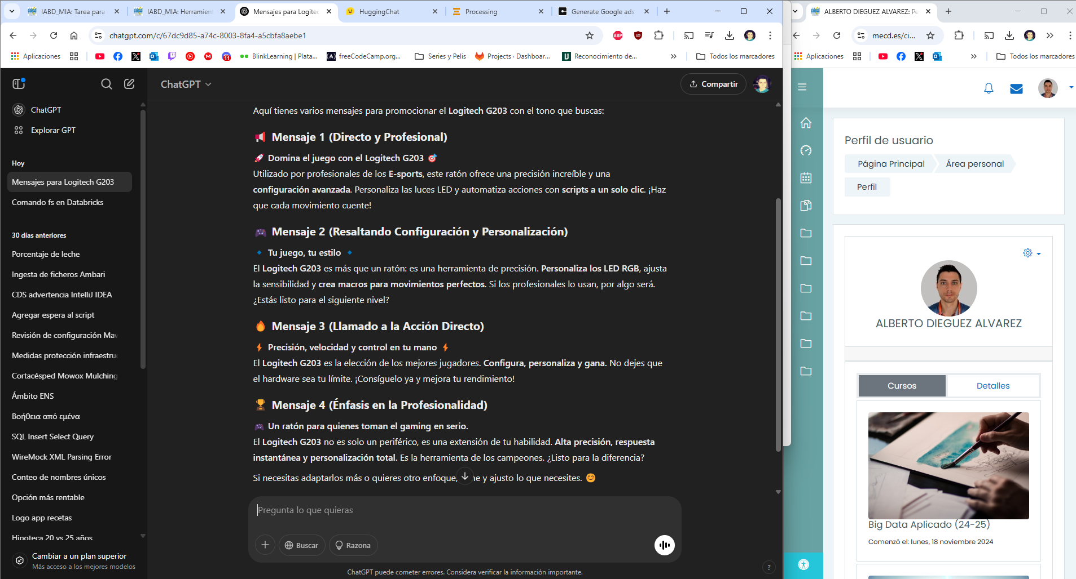
Le voy añadir que utilice mi slogan.
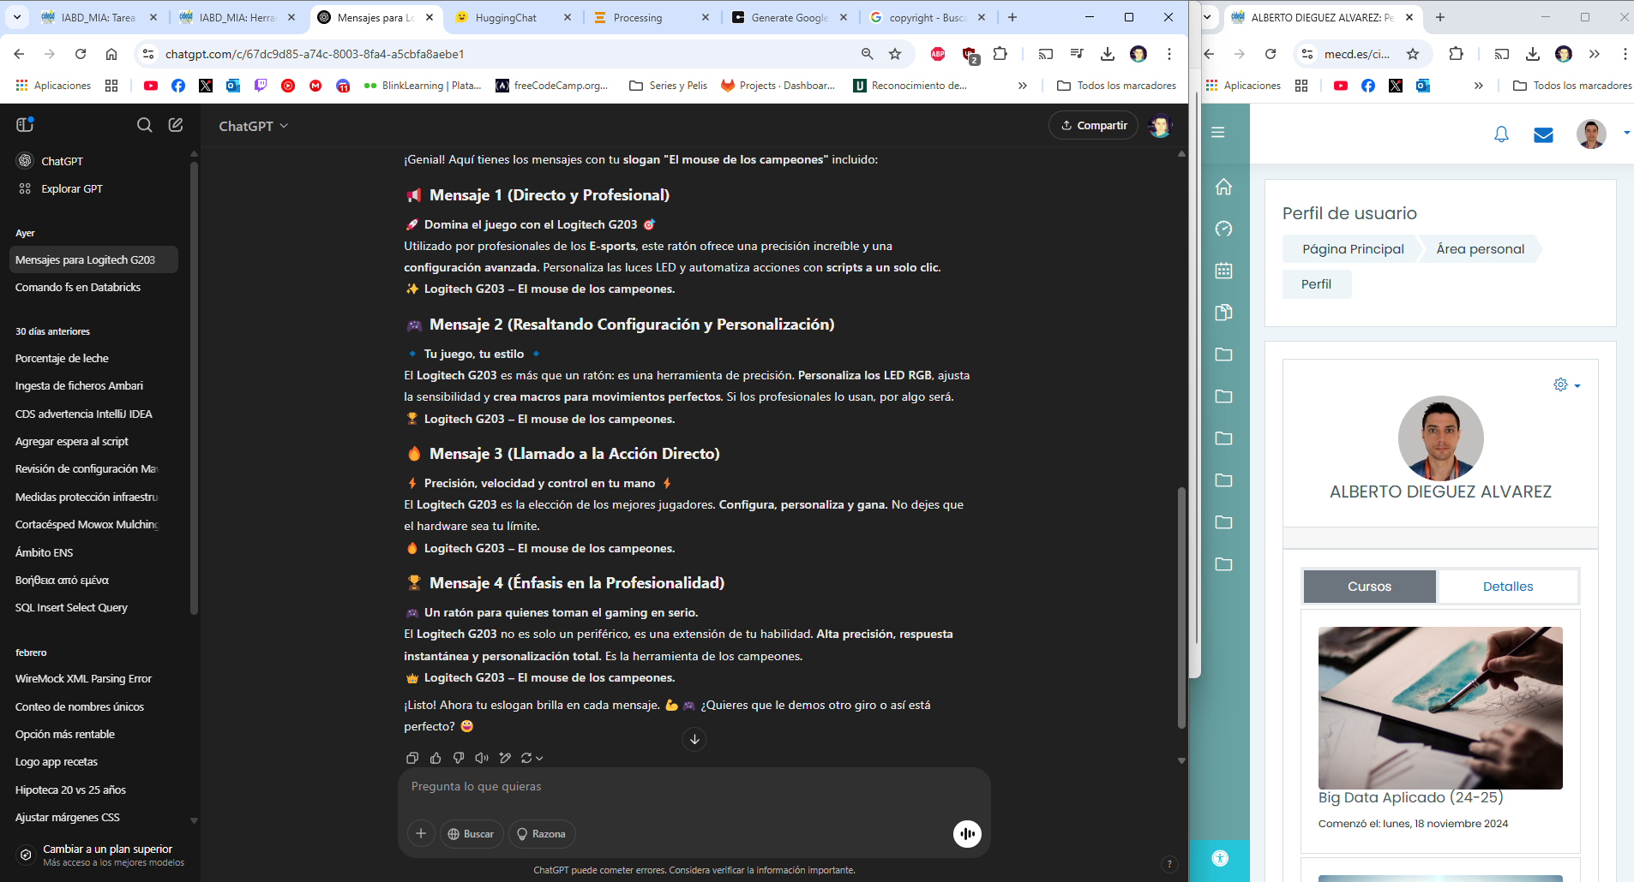
Bueno, en algunos mensajes simplemente lo añade al final, pero en otros lo implementa bien.

Apartado 3: Conclusión
- Explica los posibles riesgos legales y éticos de la aplicación de Inteligencia Artificial en este ejemplo.
Basándome en este ejemplo, los posibles riesgos legales serían por temas de copyright, al generar la imagen salen mas periféricos que podrían ser relacionados con otra marca.
En la imagen sale una persona, habría que tener cuidado con la imagen de una persona, por si la IA usa a alguien del sector o similar.
En temas éticos por ejemplo puedo decir que se eliminan trabajos secundarios de marketing, ya que automatizando todo el proceso que he hecho, se podría generar una campaña fácilmente. Y otra cosa que no me gusta es que la IA no “inventa” si no que se basa en predicciones y eso le resta originalidad.
- ¿Has detectado algún sesgo de género en el resultado ofrecido por la herramienta? Si es así ¿Cómo podría corregirse?
Bueno, en mi ejemplo por decir algo las primeras imágenes le dije que generara un equipo, y en ninguno de ellos salía ninguna chica, también es cierto que en los equipos de E-sports la gran mayoría son chicos.
Para corregir esto habría que especificarlo en el prompt.
Otra cosa por ejemplo en las fotos que me mostró, eran todos chicos muy jóvenes, adolescentes, es cierto que el target de la campaña es para chicos jóvenes, pero de mediana edad también se podrían añadir.

